温州医科大学附属第二医院
医院自行采购报价须知与技术规格要求
一、报价须知：
需于截止日期前递交报价资料至后勤保障部，所有资料均需加盖企业公章，包括但不仅限于以下资料：
1.投标资料1份（密封加盖单位公章）含以下内容：
- 供应商营业执照；
- 法人身份证复印件。
- 经办人身份证复印件和法人授权委托书（若是经办人需提供）。
- 投标报价单，本次报价单价以综合单价投标，包含医院沙发面、凳面、床面等皮面维修服务所需的一切费用，包括但不限于维修费、材料费（皮面及填充物）、运输费、税费、售后等。
- 投标人针对报价需要说明的其他文件和说明（如有）。
二、评标办法：本项目中标一家，低价为中标供应商。

三、技术规格及要求：
- 项目地址：温医大附二医龙湾院区、鹿城院区、瓯江口院区、康复医学中心、双创园
- 服务周期：1年，如维修服务金额达到协议金额或协议期满，即视为协议完全履行完毕，双方的协议将自动终止。
- 项目具体需求：
（1）供应商接到院区OA维修单后2小时内必须响应，72小时内完成现场维修服务，并让科室确认签维修单，维修单上应有科室名称、维修人、完修时间、确认人、确认人工号签字。
（2）本次医院沙发面、凳面、床面等皮面维修服务限价37266元。
（3）维修过程中若发现凳面、沙发面、床面等皮面内的填充物有缺失的，供应商应补充完整后再进行修复。
（4）供应商应具备该服务的能力。
- 项目按季度按院区按实结算，供应商为院区经办人提供该季度的维修清单、科室维修完工确认单以及全额发票，后勤保障部会在审批完成后7个工作日内付款。

四、报价单
序号 | 服务内容 | 规格（mm） | 材质 | 数量 | 限价单价（元） | 报价单价（元） | 金额小计（元） | 样品图片
1 | 方凳 | 360*260 | 皮革 | 200 | 30 |  |  | 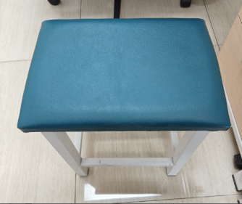
2 | 陪人椅（整体坐垫+靠背）1 | 1800*500 | 皮革 | 50 | 120 |  |  | 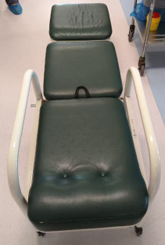
3 | 陪人椅坐垫 | 500*760 | 皮革 | 7 | 80 |  |  | 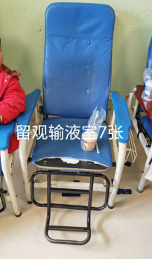
4 | 沙发椅坐垫1 | 450*500 | 皮革 | 3 | 240 |  |  | 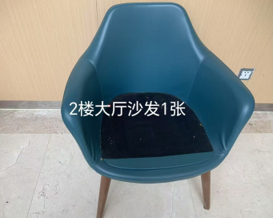
5 | 沙发椅坐垫2 | 700*700 | 布料 | 8 | 100 |  |  | 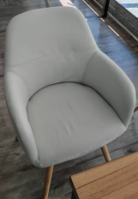
6 | 沙发椅坐垫3 | 700*700 | 布料 | 6 | 120 |  |  | 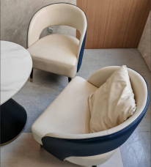
7 | 沙发长椅坐垫1 | 500*700 | 皮革 | 3 | 100 |  |  | 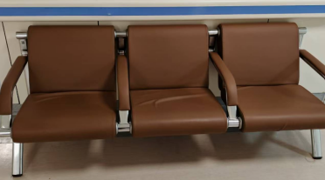
8 | 沙发长椅坐垫2 | 1400*450 | 皮革 | 8 | 220 |  |  | 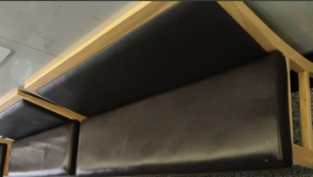
9 | 沙发坐垫1 | 240*1180 | 皮革 | 2 | 200 |  |  | 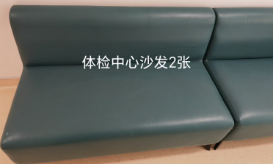
10 | 沙发坐垫2 | 1340*600 | 皮革 | 4 | 260 |  |  | 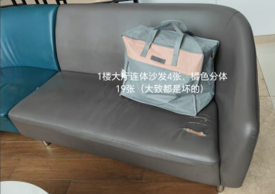
11 | 沙发坐垫3 | 1400*700 | 皮革 | 5 | 300 |  |  | 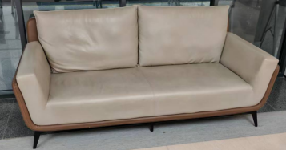
12 | 沙坐垫发4 | 1450*700 | 皮革 | 3 | 300 |  |  | 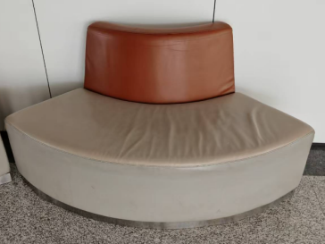
13 | 沙发坐垫5 | 2700*700 | 皮革 | 1 | 300 |  |  | 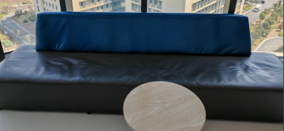
14 | 沙发坐垫6 | 4600*47*40 | 皮革 | 3 | 260 |  |  | 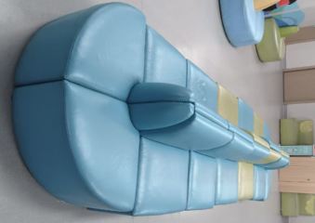
15 | 沙发坐垫7 | 2000*55*40 | 皮革 | 2 | 240 |  |  | 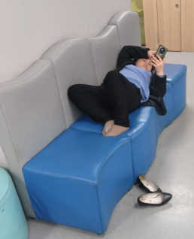
16 | 沙发坐垫8 | 800*650 | 布料 | 10 | 100 |  |  | 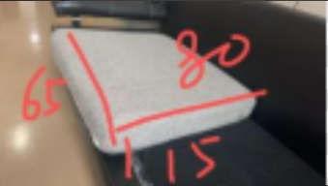
17 | 沙发坐垫9 | 700*1500 | 布料 | 8 | 200 |  |  | 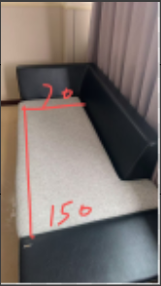
18 | 沙发坐垫10 | 600*460 | 布料 | 11 | 100 |  |  | 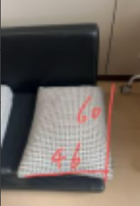
19 | 沙发坐垫11 | 600*470*380 | 皮革 | 3 | 200 |  |  | 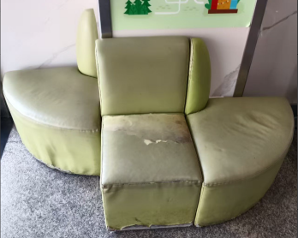
20 | 单人沙发坐垫1 | 880*850 | 皮革 | 2 | 200 |  |  | 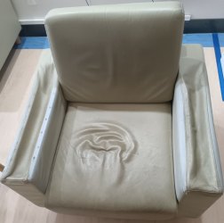
21 | 单人沙发坐垫2 | 1000*700 | 皮革 | 2 | 200 |  |  | 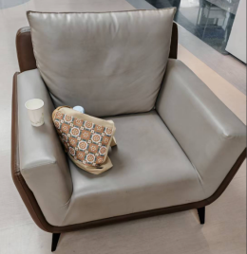
22 | 单人沙发坐垫3 | 650*550 | 皮革 | 8 | 320 |  |  | 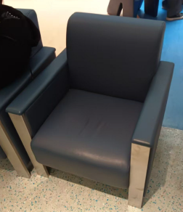
23 | 单人沙发坐垫4 | 750*670 | 皮革 | 4 | 120 |  |  | 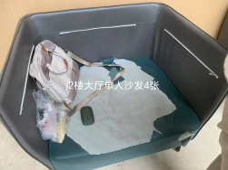
24 | 治疗床 | 1800*620 | 皮革 | 8 | 280 |  |  | 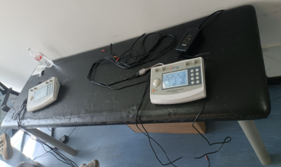
25 | 圆凳 | 直径300 | 皮革 | 10 | 35 |  |  | 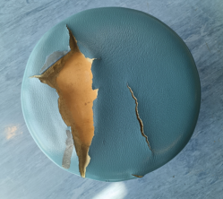
26 | 移动凳子1 | 430*380 | 皮革 | 12 | 35 |  |  | 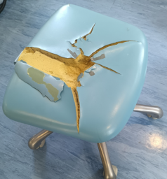
27 | 移动凳子2 | 440*400 | 皮革 | 8 | 35 |  |  | 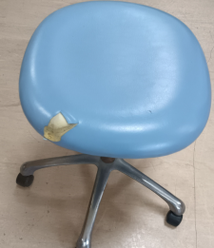
28 | S型沙发坐垫 | 4600*45*40 | 皮革 | 3 | 280 |  |  | 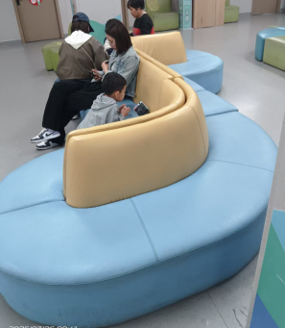
29 | Y型沙发 | 1600*1200 | 皮革 | 6 | 160 |  |  | 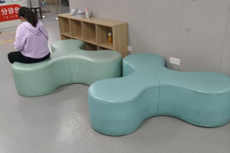
30 | 沙发椅坐垫 | 550*500 | 皮革 | 12 | 80 |  |  | 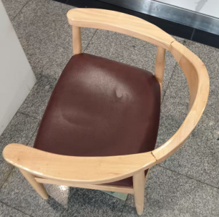
31 | 长方凳 | 1000*350 | 皮革 | 12 | 68 |  |  | 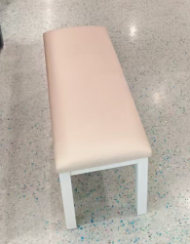

合计大写人民币： 合计小写：

备注1：以上数量为预估量，结算时以实际数量为准。

备注2：上述报价包含维修服务所需的一切费用，包括但不限于安装费、维修费、材料费、运输费、装卸费、税费、售后等。

说明2：小写与大写的金额不一致以大写金额为准。

说明3：投标人已仔细研究了医院沙发面、凳面、床面等皮面维修服务项目的情况说明，已充分理解并掌握了本询价项目的全部有关情况。同意接受并响应询价文件的全部内容和条件。

说明4：服务验收通过之日起质保12个月。

▲说明5：各分项报价不得高于限价单价。

联 系 人 ：
手 机 ：
单位 （盖章）：
时 间 ：

